תכנית הקשר הרב דורי תשע"ז
בית ספר יזרעאליה, חיפה
פרטי המבוגר:
אילן ריס, שנת לידה 1941
ארץ לידה: ישראל

פרטי התלמיד:
גבע ריס, כתה: ה2
שם המורה: אסנת שיינברג

קורות חיים של אילן ריס
זכרון מחנוכה בחו"ל

סבא אילן (סבא של גבע ריס) וסבתא רותי ז"ל יחד עם הדודים אורן ואילון היו שנה בקנדה במסגרת השתלמות פוסטדוק של סבא.
חג הקריסמס הנוצרי וחג החנוכה היו באותה שנה בסמיכות בחודש דצמבר. חודש דצמבר מאופיין בימים קצרים, חושך מתחיל כבר בשעות אחר הצהרים וקנדה מכוסה בשלג.
הנוצרים מדליקים נרות המחוברים לעץ אשוח ומוסיפים תאורה לקישוט הבית, והיהודים מדליקים חנוכייה ושמים אותה על אדן החלון. המראה גם של הבתים של הנוצרים וגם של היהודים על רקע השלג הלבן והחושך מסביב היה מאוד יפה.
יש הקבלה בין החגים הנוצריים והחגים היהודיים. הדבר לא מפליא משום שהנצרות התפתחה מתוך היהדות. עם זאת יש הבדל: הנצרות נתנה פרשנות אחרת לחגים השונים.

סיפור חיים של סבא אילן עד תחילת הלימודים באוניברסיטה

מקום ההולדת:
סבא אילן נולד בחיפה בבית חולים קטן שנקרא "עזרה". הבניין של הבית חולים נמצא עדיין בשדרות הציונות בצומת עם רחוב הלל. גם אחותי הקטנה עדנה נולדה באותו בית חולים. גדלתי בחיפה ברחוב החלוץ מול תחנת "סונול" של היום.

המעבר לטבעון:
כשהייתי בגיל קרוב ל-6 עברנו בקיץ לטבעון מקום שהיה עוד בהקמה ונכנסתי לכיתה א'. בתחילה הכביש ליד הבית היה רק דרך לא סלולה וראיתי כיצד הופכים את הדרך לכביש סלול. השיטה אז הייתה שונה לגמרי מהשיטה היום. כמעט הכל נעשה בעבודת יד והחומרים שהשתמשו בהם היו שונים למעט השכבה העליונה שהייתה עשויה מתערובת של חצץ ואספלט כמו היום. בזמנו על הדרך הלא סלולה הניחו אבני דבש קשות וגדולות. בחללים שנוצרו הניחו אבני דבש קטנות. את האבנים היו שוברים לגודל המתאים בו במקום. על זה היו מפזרים חצץ כדי לקבל מצע ישר וכמעט חלק ועליו פזרו את התערובת של האספלט עם חצץ. המכונה היחידה שאני זוכר שבה השתמשו בתהליך הייתה רק המכבש הכבד בסוף התהליך שצורתו נשמרת עד היום.
בתחילה גם לא היה חשמל בבתים. לצורך תאורה השתמשנו בעששית נפט. לצורך קירור המזון היינו קונים חצי גוש קרח ושמים אותו במקרר החשמלי שהיה לנו אבל לא היה יכול לפעול משום שלא היה חשמל. מוכר הקרח היה עובר כל יום עם עגלה שנמשכה על ידי חמור ועל העגלה גושי קרח מאורכים ודי כבדים. אני או מישהו אחר מהמשפחה היה יורד לרחוב ומוכר הקרח היה שובר לו חצי גוש אותו היו לוקחים הביתה ושמים במקרר.
לאחר מספר חודשים סיימו את סלילת הכביש וחיברו את הבית לחשמל וההרפתקאות הראשוניות נעלמו.
החיים בטבעון כילד:
הייתי תלמיד טוב ותמיד הכנתי את השיעורים ועם זאת היה לי הרבה זמן לשחק עם החברים, לעבוד בגינה ולנגן בפסנתר. המשחקים עם החברים היו מגוונים וכללו בין היתר כדורגל וטיולים בטבע בקרבת בתי המגורים. טבעון בנויה גבעות, גבעות ורק כביש בודד היה עובר בכל גבעה. כך נשאר שטח גדול עם הצמחייה הטבעית שלו מאחורי הבתים. כמו כן נשארו שם בעלי החיים כולל די הרבה נחשים. היו סוגים רבים של נחשים וקבוצה גדולה של נחשי צפע. ידענו להיזהר מהם וכלב של השכנים ידע גם לתפוס אותם. הבית עמד על מגרש גדול שכלל גינה גדולה ושטח שבו גידלנו עצי פרי, קצת ירקות ובתקופה שלאחר מלחמת השחרור (מלחמת העצמאות) שהייתה תקופת צנע (מלשון צניעות) תקופה שבה המזון כגון: בשר, ביצים ומוצרי חלב היו מתוקצבים לפי תלושים לנו היו כמה תרנגולות וברווזים ואווזים ולכן היה לנו ביצים ובשר מספיק למשפחה שלנו. המשפחה כללה את אבא ישראל, אמא הילדה, אחותי עדנה ואותי. היו לנו גם כמה שפנים בחצר. הייתה לנו מכונית ישנה דבר שהיה יוצא דופן. בכל היישוב טבעון היו באותה תקופה רק שתי מכוניות פרטיות. עם השנים המצב הכלכלי בארץ מאוד השתפר ומספר המכוניות הפרטיות גדל.
במלחמת השחרור הייתי בן שש, אבא שלי ישראל שהיה בן 41 גויס בתחילה לשמירה על מקום הישוב שלנו (טבעון) ובשלב מסוים נשלח עם עוד תושבים מטבעון להגן על אזור עתיקות מגידו כנגד צבא ההצלה של קאוקג'י. קאוקג'י היה קולונל בצבא העירקי ועמד בראש צבא של מתנדבים ערביים שבאו להילחם נגדנו. לצבא הזה הוא קרא צבא ההצלה. השמירה בטבעון הייתה למעשה שמירה על החזית המקומית ביננו לבין הערבים. קו הגבול המעשי עבר כמה מאות מטרים מהבית שלנו. כך זה נמשך חודשים רבים, עד שקו הגבול המעשי הורחק מאוד מטבעון.
כשהתחלתי את לימודי בכיתה א', עדיין לא הונהג חינוך ממלכתי, כלומר חינוך על פי תוכנית לימודים אחידה בפיקוח משרד החינוך. באותה תקופה גופים פוליטיים הקימו מערכות חינוך משלהם כאשר כל מערכת כזו מכניסה מעט תכנים ייחודיים על פי השקפת העולם של הגוף העומד מאחוריה. רק בשלב מאוחר יותר ראש הממשלה בן גוריון העביר חוק לחינוך ממלכתי.
טבעון הוקמה בשנת 1946 ליד קריית עמל שהוקמה בשנת 1936. את שני הישובים יזם והקים מהנדס בשם פטישי. בתחילה שני הישובים היו מנותקים זה מזה מבחינה מנהלתית אבל בשלב מסוים הם אוחדו תחת השם קריית-טבעון. אני המשכתי את לימודיי בבית-ספר התיכון של קריית-טבעון שהיה ממוקם בחלק שנקרא בעבר קריית-עמל. בכיתות י"א, י"ב למדנו לפי מגמות ואני בחרתי במגמה הראלית שכללה מה שנקרא היום מתמטיקה מורחבת, פיזיקה מורחבת וכימיה מורחבת.
החל מכיתה ו' או ז' הילדים היו הולכים לתנועת נוער, בתחילה הצטרפתי לצופים אחרי שנתיים הצטרפתי לנוער העובד והלומד. כאן יש לציין שהיו שני זרמים בנוער העובד, אחד של הקיבוץ המאוחד והזרם השני של איחוד הקבוצות. הקיבוץ המאוחד היה משויך למפלגה בשם אחדות העבודה ואיחוד הקבוצות והקיבוצים היה משויך למפלגה בשם מפא"י (מפלגת פועלי ארץ ישראל) שהייתה המפלגה הגדולה ביותר באותה תקופה ובראשה עמד דוד בן-גוריון. ההבדל בין המפלגות היה מזערי לימים הן התאחדו למפלגה אחת בשם מפלגת העבודה. סניף הנוער העובד בטבעון היה משויך לקיבוץ המאוחד. הפעילות השוטפת בתנועה כללה מפגש אחד באמצע השבוע של כל קבוצת גיל בנפרד, במפגש כזה דנו די לעומק בנושאים חברתיים בגישה סוציאליסטית מתונה ובנושאים לאומיים, ההיסטוריה היהודית בא"י ואיך ועד כמה לממש את זכותנו בארץ ישראל. בימי שישי היה מתקיים ערב סניף שבו השתתפו כל הגילאים מכיתה ט' ועד י"ב, הייתה מסיבה אבל גם בה הקצו מדי פעם זמן לדיון רציני בנושא זה או אחר שהיה יכול לעניין תחום רחב של גילאים. אין שום ספק שהמסגרת בתנועה השפיעה רבות על השקפת העולם שלי הן בתחום החברתי והן בתחום הלאומי. עם זאת מעניין לציין שהמסקנות לטווח ארוך של בני המחזור שלי שונות ומגוונות למרות שכולנו קיבלנו לכאורה את אותו חינוך.
אחרי סיום הלימודים בתיכון התגייסתי לצבא. אותה תקופה אורך השרות לגברים היה שנתיים וחצי. מי שהלך לקורס קצינים היה צריך לשרת לפחות שנה כקצין, אצלי זה חייב הארכת השרות בעוד 4 חודשים (זה אומר ששרתתי כמעט 3 שנים). כשהתגייסתי התנדבתי לצנחנים אבל התברר לי, להפתעתי, שהצבא קבע לי פרופיל רפואי נמוך. שלחו אותי לכל מיני בחינות במתמטיקה ואם אני זוכר נכון גם פסיכומטריות. לאחר שעמדתי בהן לקחו אותי למחזור הראשון שהקים את ממר"מ, שהיה מרכז המחשב האלקטרוני הראשון של צה"ל. אחרי כשנה הצלחתי להעלות את הכושר, לצאת לקורס קצינים ולחזור לממר"מ כקצין. במילואים ביקשתי העברה ליחידת שדה והגעתי לחיל ההנדסה בו שרתתי במילואים עד גיל 59 והשתחררתי משרות המילואים בדרגת סגן-אלוף (סא"ל).
לאחר הצבא הלכתי ללמוד פיזיקה ומתמטיקה באוניברסיטה העברית בירושלים, שם פגשתי את סבתא רותי. ועכשיו נעבור לספר על סבתא רותי.

סיפור חיים של סבתא רותי עד הלימודים באוניברסיטה
מקום ההולדת:
סבתא רותי נולדה בבית שערים ליחיעם ונעמי גבאי. האבא יחיעם היה יליד הארץ ממושב מרחביה ונחשב הבן הראשון של ההתיישבות החדשה בעמק (כנראה הייתה בת בעמק שנולדה לפניו). האבא של יחיעם היה יליד גליציה שבפולין והשם המקורי של המשפחה היה מימן, ככול הנראה, וכאשר אחד הבנים ברח משרות כפוי בצבא הפולני הוא החליף את השם לגבאי. מקור השם מימן הוא כנראה מימון ומוצא המשפחה הוא ממגורשי ספרד שהגיעו לגליציה. סבתא נעמי נולדה בפולין. סבתא רותי נולדה בבית-חולים העמק, בעפולה.
הילדות בבית-שערים:
החיים בבית-שערים באותה תקופה לא היו קלים למבוגרים. המושב הוקם בשנת 1926 ע"י קבוצת עולים מיגוסלביה. לא הייתה אספקת מים לצרכי חקלאות, והקבוצה הזו הלכה והתפרקה. חיזוק משמעותי הגיע כאשר קבוצה של הנוער העובד המורכבת מבני מושבים ועולים צעירים שעברו הכשרה חקלאית, הצטרפה למושב ב-1936. באותה קבוצה היו גם ההורים של סבתא רותי. חברת מקורות שהוקמה ב-1937 ע"י לוי אשכול, מי שלימים נעשה ראש ממשלה, העבירה קו מים ממעיינות בעמק זבולון ליישובים החקלאיים שבעמק יזרעאל ובתוכם בית-שערים. מים אלה אפשרו פיתוח חקלאות ולביסוס המושב.
תנאי החיים בבית-שערים באותה תקופה היו קשים. אנשים גרו בצריפים כאשר השירותים בחוץ במבנה עץ קטן, טרקטורים לא היו בנמצא. היה רק טרקטור אחד לכל המושב לצורך חריש. העבודה בחקלאות עם האדמה ועם בע"ח חייבה כביסה רבה של בגדי עבודה כאשר הכביסה נעשית ביד (לא היו מכונות כביסה באותה תקופה). הדרכים בתוך המושב ובתוך המשק לא היו סלולות, היה רק כביש כניסה קצר למושב. תוצאה מכך בחורף כשהיה בוץ עמוק הוסעו הילדים לבית הספר והגן שבמרכז המושב על גבי מזחלת רתומה לסוס. ברבות השנים סללו כביש לאורך כל המושב. העדר דרכים סלולות בתוך המשקים גרם לכך שבחורף הטרקטורים, שנקנו בינתיים, היו מעלים בוץ על הכביש הסלול. בעיה זו נפתרה לאחר שנים רבות כאשר הדרכים בתוך המשקים הפכו לסלולות.
סבתא רותי הייתה תלמידה טובה מאוד וכאשר סיימה את בית הספר היסודי בבית-שערים המשיכה את לימודיה בתיכון בטבעון. (לא הייתה באותה תקופה חטיבת ביניים ועקב זאת ביסודי למדו עד כיתה ח'). כתוצאה מכך הכרתי את סבתא רותי היכרות שטחית משום שגם אני למדתי באותו תיכון אם כי בכיתה מתחתיה. החברות בינינו נוצרה רק כאשר שנינו למדנו באוניברסיטה העברית בירושלים. סבתא רותי למדה ספרות עברית וספרות אנגלית וכן לתעודת הוראה. בירושלים התחתנו ושם נולד בנינו הבכור אורן.

החיים המשותפים עם סבתא רותי
לאחר סיום הלימודים של שנינו כאשר אנחנו כבר נשואים והורים לאורן, חזרנו מירושלים לקרית-טבעון. סבתא רותי חזרה לבית-הספר התיכון בו למדנו ולימדה שם ספרות עברית והייתה מחנכת של אחת הכיתות. בתחילה עבדתי תקופה קצרה ברפא"ל. אולם התברר לי שהתואר הראשון בפיזיקה איננו מספיק. לכן עזבתי את רפא"ל והמשכתי בלימודי פיזיקה, עשיתי מאסטר ודוקטורט בטכניון. סבתא לימדה בבית הספר התיכון במשך שבע שנים עד שנסענו לחו"ל לשלוש שנים למה שנקרא פוסטדוקטורט שלי. אחרי שנה של מגורים בטבעון עברנו למשק בבית שערים, המשק בו גדלה סבתא רותי. יחיעם (האבא של סבתא רותי) נפטר שנים קודם לכן. נעמי (האמא של סבתא רותי) החלה לנהל את מפעל הזנת הילד במגדל העמק לאחר מותו של יחיעם. במסגרת המפעל להזנת הילד ניתנו ארוחות חמות וארוחות קלות לילדים בבתי הספר באותם ישובים בהם המפעל פעל. זו הייתה עזרה עצומה למשפחות רבות שחיו בצמצום רב באותם ישובים. המעניין הוא שישראל הייתה אז מדינה קטנה וענייה אבל ידעה לתמוך בחלשים. היום אנחנו מדינה גדולה ועשירה ואיננו מסוגלים למבצעים כאלה.
עם סיום לימודי הדוקטורט יצאנו לשלוש שנים למעבדות מחקר בחו"ל. קצת יותר משנה היינו בקנדה, קצת פחות משנתיים היינו בארה"ב. בזמן השהות בקנדה פרצה מלחמת יום הכיפורים. חזרתי לארץ כדי להתגייס ונסעתי לרמת הגולן לפקד על היחידה שלי. סבתא רותי נשארה עם הדודים אורן ואילון לבד בקנדה למשך חודש עד שחזרתי.
החיים במושב היו מכל הבחינות פרט לאחת מאוד נעימים, תודות למרחב הפיזי, החופש של הילדים וההיכרות הקרובה עם השכנים הקרובים והרחוקים יותר. כבעלי משק חקלאי היינו חברי האגודה בית שערים. הבעיה היחידה הייתה שלוועד האגודה היו סמכויות רחבות בתחום הכלכלי ויכול היה לכפות על החברים הוצאות כלכליות בהיקפים גדולים ולתת הלוואות לחברים ללא בדיקה כלכלית נאותה. דבר זה הוביל בסופו של דבר לחובות עצומים של האגודה ולקריסה כלכלית. שותפים לאותה קריסה היו הבנקים שנתנו לוועד הלוואות בריבית נשך תוך ניצול אינפלציה משתוללת והממשלה שלא עמדה בהתחייבותה להעמיד הלוואות נוחות לצורך השקעות.
פעמיים ניסיתי להפעיל את המשק ולו באופן חלקי. הניסיון הראשון נכשל, כיוון נפצעתי אחרי חודש אחד במשק ממרסס שהתפוצץ ששלח אותי לבית החולים. הניסיון השני היה יותר מוצלח ונעשה לאחר שחזרנו מתקופת הפוסטדוק, והתחלתי לעבוד כחבר סגל בטכניון. נטענו מטע אפרסמון. שלוש שנים גם גידלנו חיטה על שאר השטח של המשק. מפאת הצורך במחזור זרעים לא יכולנו להמשיך בגידול חיטה. העבודה בטכניון לא אפשרה לי להקדיש יותר מדי זמן לחקלאות. הבנים שגדלו בינתיים עזרו מאוד בעבודות המטע. אפילו לירן (אבא של גבע) שהיה הצעיר בחבורה היה יורד איתי ועם האחים הגדולים למטע והיה עוזר. כאשר נטענו את המטע לירן היה בערך בן שלוש והוא גדל יחד עם המטע.
החיים במושב התנהלו בשגרה נעימה כאשר ברקע המשיכה להתקיים בעיית חוב מעיק שהוטל על המשק על ידי הוועד ולא היה חוב אמיתי של המשק שלנו. במשך השנים נמצא פתרון לעוול הזה בעזרת מה שנקרא "חוק גל" ומכירת מניות תנובה שהיו בידי אגודת בית-שערים שאיגדה את כל בעלי המשקים החקלאיים במושב. הבנים גדלו וכולם הלכו לצבא ליחידות קרביות והפכו לקצינים. ההווה והעתיד נראו טובים עד שהתברר שסבתא רותי חלתה בסרטן. המצב היה חמור מלכתחילה משום שהגילוי נעשה כאשר הסרטן היה כבר בשלב מתקדם ואחרי שנה ורבע סבתא רותי נפטרה.

החיים של סבא אילן אחרי שהתאלמן
מספר שנים אחרי שסבא התאלמן הכירו לו אלמנה, רופאה, את סילביאן. מאז הוא בקשר אתה. בינתיים סבא יצא לפנסיה. לשמחתו הטכניון מאפשר לפרופסורים בפנסיה להמשיך לעסוק במחקר מדעי וסבא נמצא במעבדתו כל יום וכך זה ימשך כל עוד הבריאות תאפשר זאת.
תמונות:

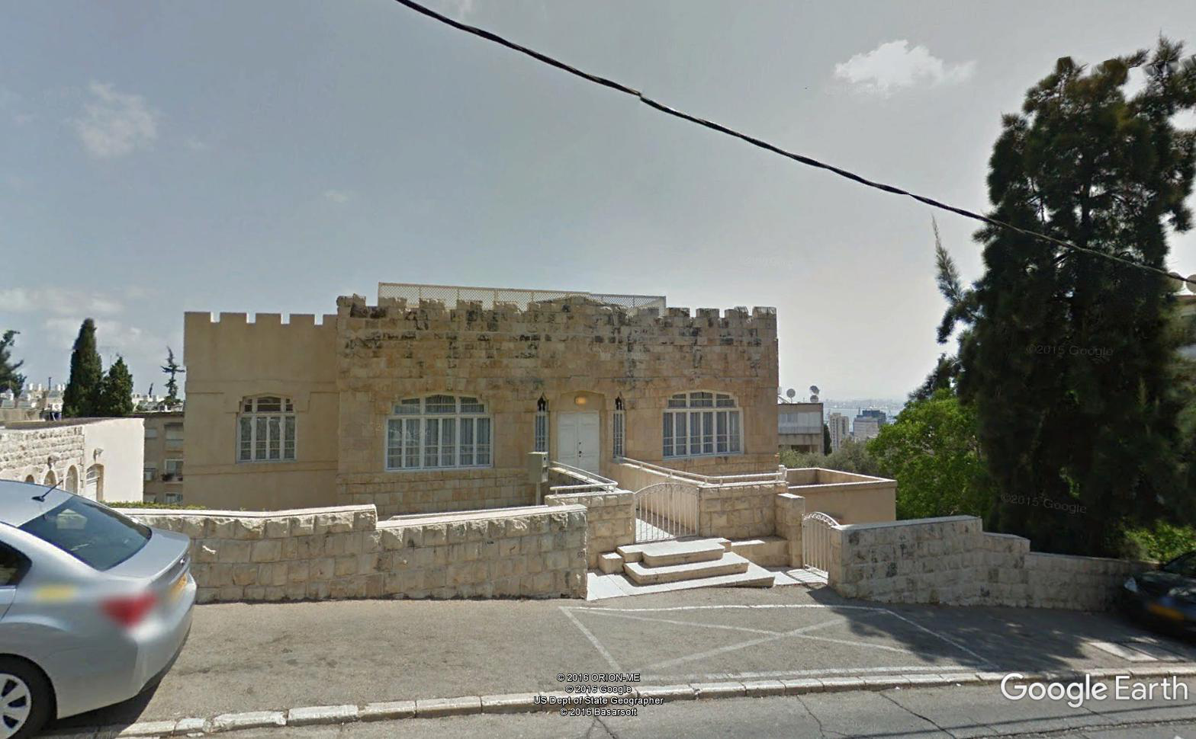
בית חולים "עזרה”, חיפה, שדרות הציונות
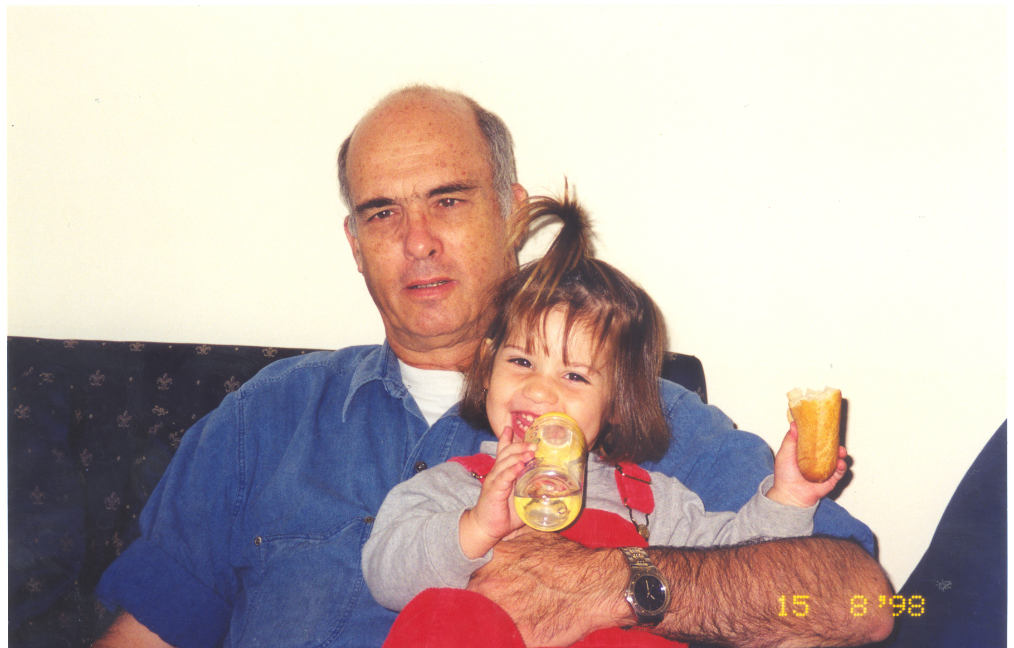
סבא אילן והבת דודה, נועה

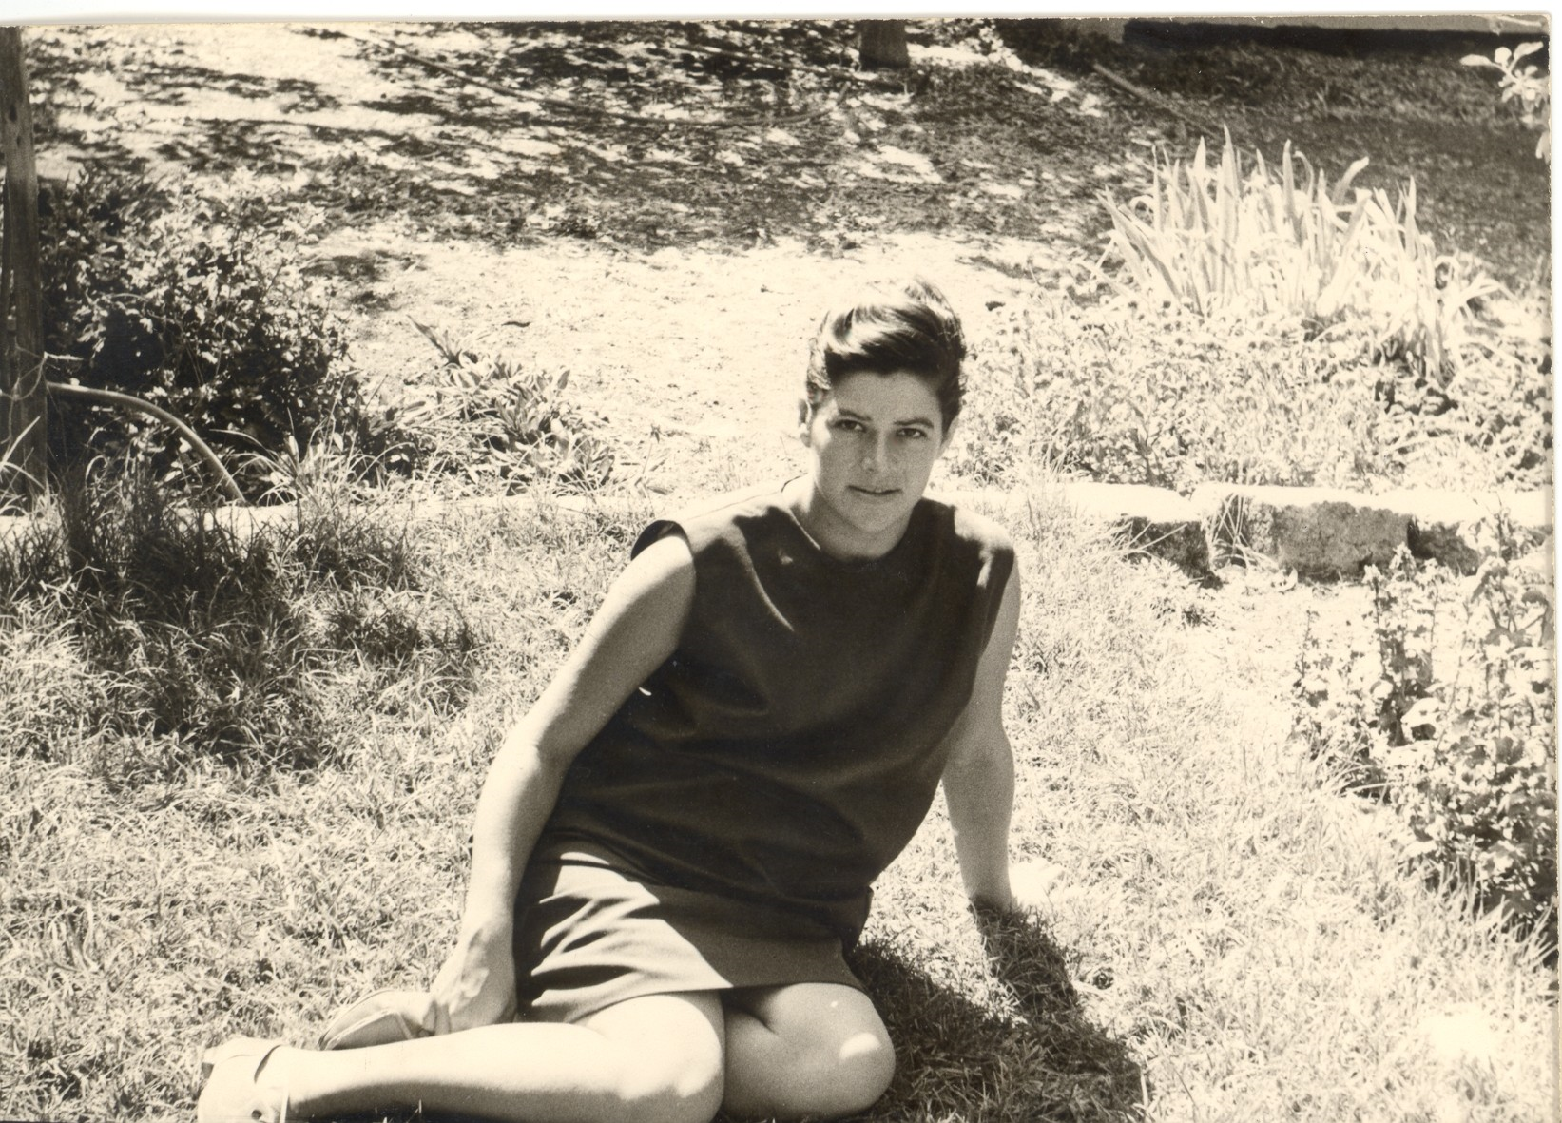
סבתא רותי

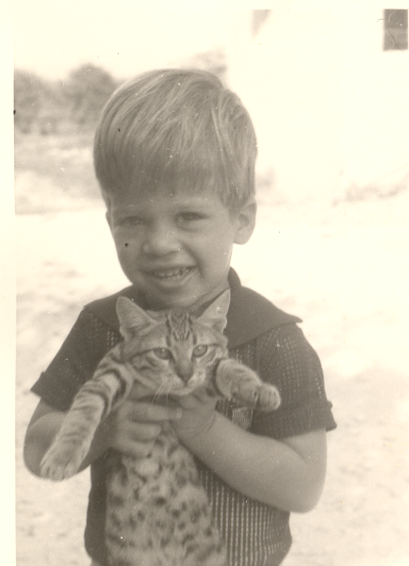
דוד אילון
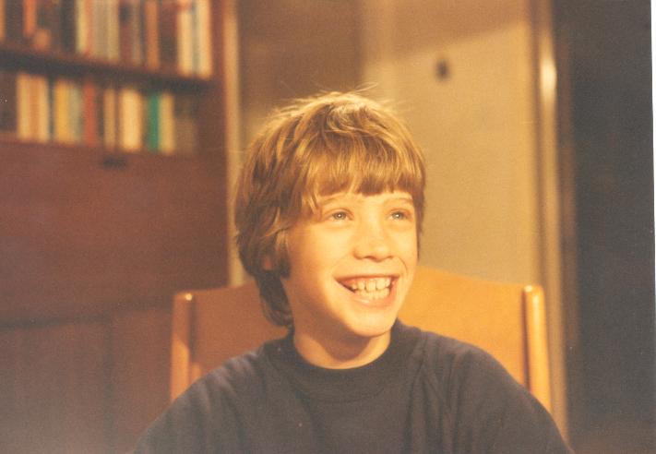
אבא לירן
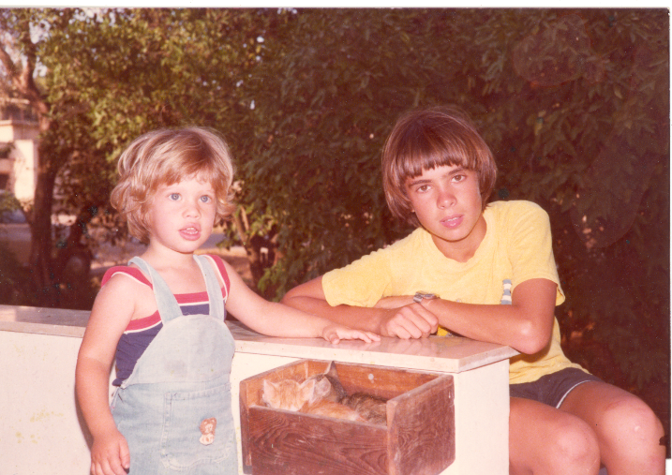
אבא לירן ודוד אורן

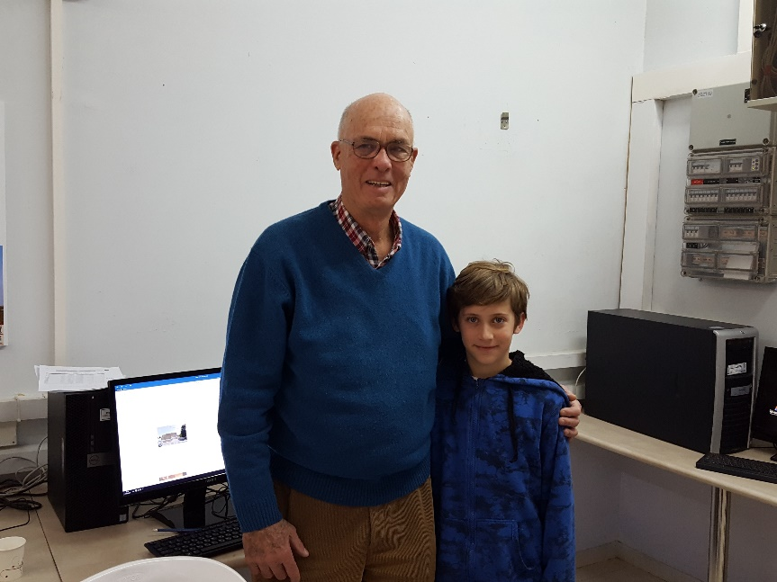
גבע וסבא אילן

